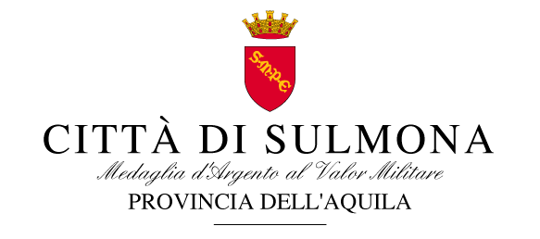

16/01/2018

COMUNICATO STAMPA

OMUNICATO STAMPA

"Essere sempre aggiornati su calendario e informazioni utili riguardanti la raccolta differenziata partita da due settimane in tutta la città. È lo scopo della App per smartphone chiamata "Comune di Sulmona servizi ambientali Cogesa" destinata a cittadini e turisti che vogliono avere un'informazione sempre più puntuale per effettuare una corretta raccolta differenziata". Lo afferma l'assessore all'ambiente Alessandra Vella.
"Fin da oggi chiunque scaricherà la applicazione, già attiva e disponibile per sistemi Android ed Apple, avrà a disposizione il calendario giorno per giorno della raccolta differenziata, comprendente anche informazioni per il rifiuto da smaltire nelle varie tipologie. Scegliendo un'opzione tra le impostazioni, sarà possibile inoltre trovare le istruzioni per un corretto conferimento dei rifiuti oltre che inviare osservazioni, segnalazioni dei disservizi.
Lo ritengo un servizio molto utile per la città, offrendo la possibilità di conoscere nel dettaglio il calendario della differenziata in maniera comoda e veloce e di conoscere eventuali avvisi che emetterà il Comune. Sarà utile anche per i turisti" aggiunge l'assessore "chi arriva a Sulmona e soggiornerà per pochi giorni saprà come smaltire in maniera corretta i propri rifiuti semplicemente usando il proprio smartphone".
L'applicazione "comune di Sulmona servizi ambientali Cogesa"" è disponibile gratuitamente sull'App Store e sul Google Store".

